
安徽省医药集中采购平台
检验试剂医保编码匹配操作手册
（V1.0）

2025年3月21日

目录

第一章 操作使用指南 1
1.1. 账号登录 1
第二章 生产/代理企业 1
2.1. 企业编码匹配 1
2.1.1. 功能描述 1
2.1.2. 操作权限 1
2.1.3. 操作流程 1
2.1.4. 注意事项 3
2.2. 产品编码匹配 3
2.2.1. 功能描述 3
2.2.2. 操作权限 3
2.2.3. 操作流程 3
2.2.4. 注意事项 7
2.3. 机构产品编码匹配公示 7
2.3.1. 功能描述 7
2.3.2. 操作权限 7
2.3.3. 操作流程 7
2.3.4. 注意事项 7
2.4. 企业申投诉 8
2.4.1. 功能描述 8
2.4.2. 操作权限 8
2.4.3. 操作流程 8
2.4.4. 注意事项 9
第三章 医保局 9
3.1. 机构编码匹配(管理端) 9
3.1.1. 功能描述 9
3.1.2. 操作权限 9
3.1.3. 操作流程 9
3.1.4. 注意事项 10
3.2. 产品编码匹配（管理端） 10
3.2.1. 功能描述 10
3.2.2. 操作权限 10
3.2.3. 操作流程 10
3.2.4. 注意事项 12
3.3. 机构产品编码匹配公示 12
3.3.1. 功能描述 12
3.3.2. 操作权限 12
3.3.3. 操作流程 12
3.3.4. 注意事项 13
3.4. 申投诉处理 13
3.4.1. 功能描述 13
3.4.2. 操作权限 13
3.4.3. 操作流程 13
3.4.4. 注意事项 14

操作使用指南

账号登录
- 使用地址：http://sjsb.ahyycg.cn/login登录平台；
- 输入用户名、密码和验证码，点击“登录”进入系统。
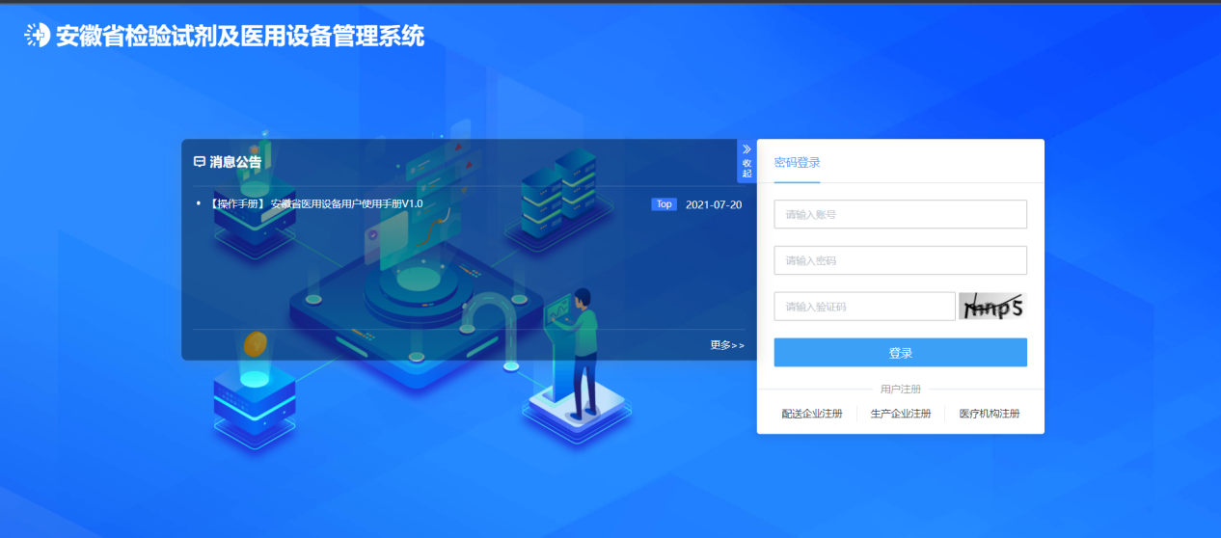

生产/代理企业

企业编码匹配

功能描述
为平台申报检验试剂产品的所有企业（含进口产品的国内总代理商）提供检验试剂基础信息的医保编码匹配；

操作权限
生产/代理企业的编码匹配功能；

操作流程
- 用户登录招采子系统，打开“检验试剂招采”模块，系统弹出机构编码匹配页面，在机构名称中输入机构名称，点击【保存】按钮，页面关闭。
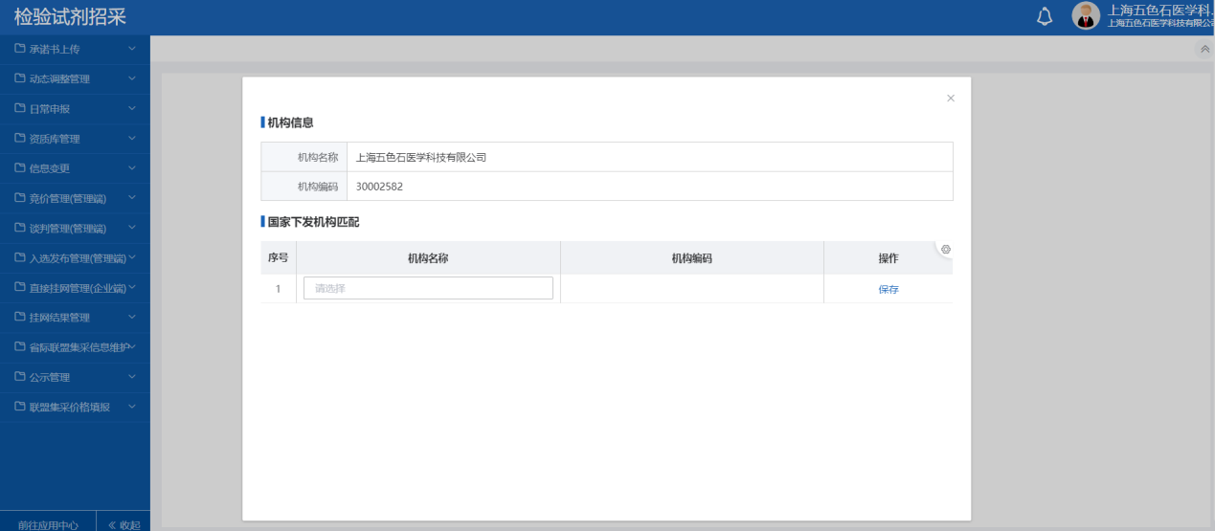
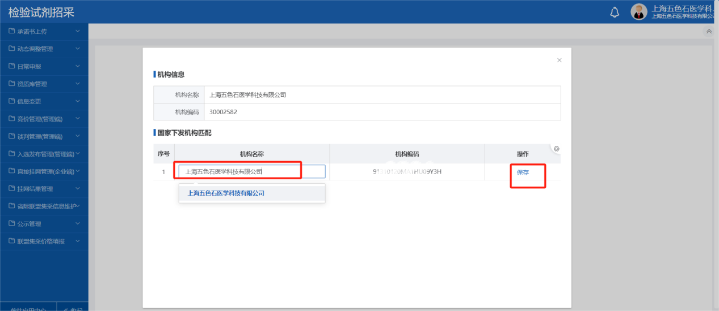
- 不进行企业编码匹配，点击弹窗页面的“x”，关闭页面。
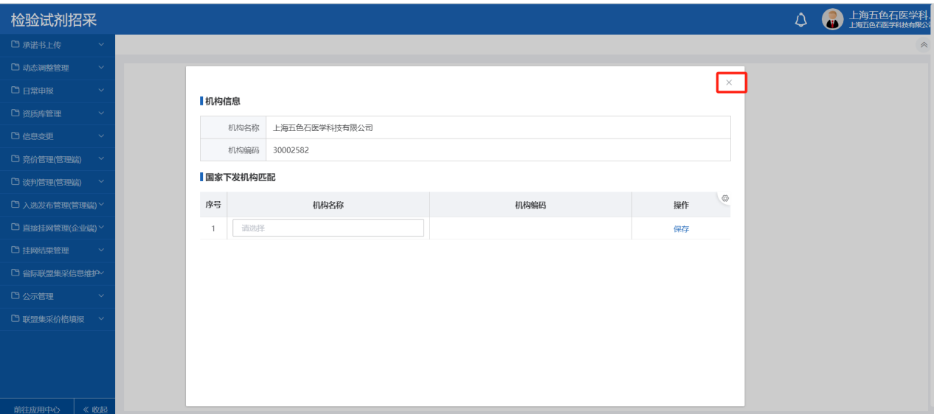
- 关闭企业编码匹配的弹框页面后，再次登录进行企业编码匹配，点击【检验试剂招采>资质库管理>机构编码匹配(企业端)】菜单，打开对码页面进行对码；
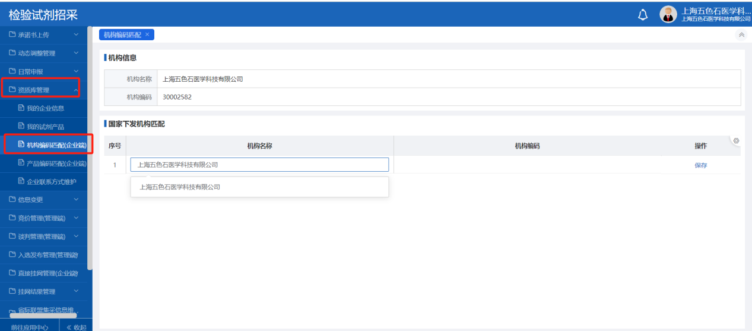

注意事项
- 在“机构名称”机构名称中搜索不到企业名称，需要在国家医保局编码库申请机构信息后再次对码。
2、如和国家医保局编码库中的机构名称不一致，请在我省平台先进行企业信息变更。
3、机构编码匹配错误，需要扫描上传申投诉材质（，申投诉登记表还需上传word版本）至中心邮箱（ahyycg@126.com），邮件标题格式为“检验试剂医保编码匹配申投诉+企业编号”。

产品编码匹配

功能描述
产品编码匹配的操作；

操作权限
产品编码匹配的查询、保存、提交等操作；

操作流程
- 登录检验试剂招采管理子系统，点击【检验试剂招采>资质库管理>产品编码匹配(企业端)】菜单，进入对码页面；
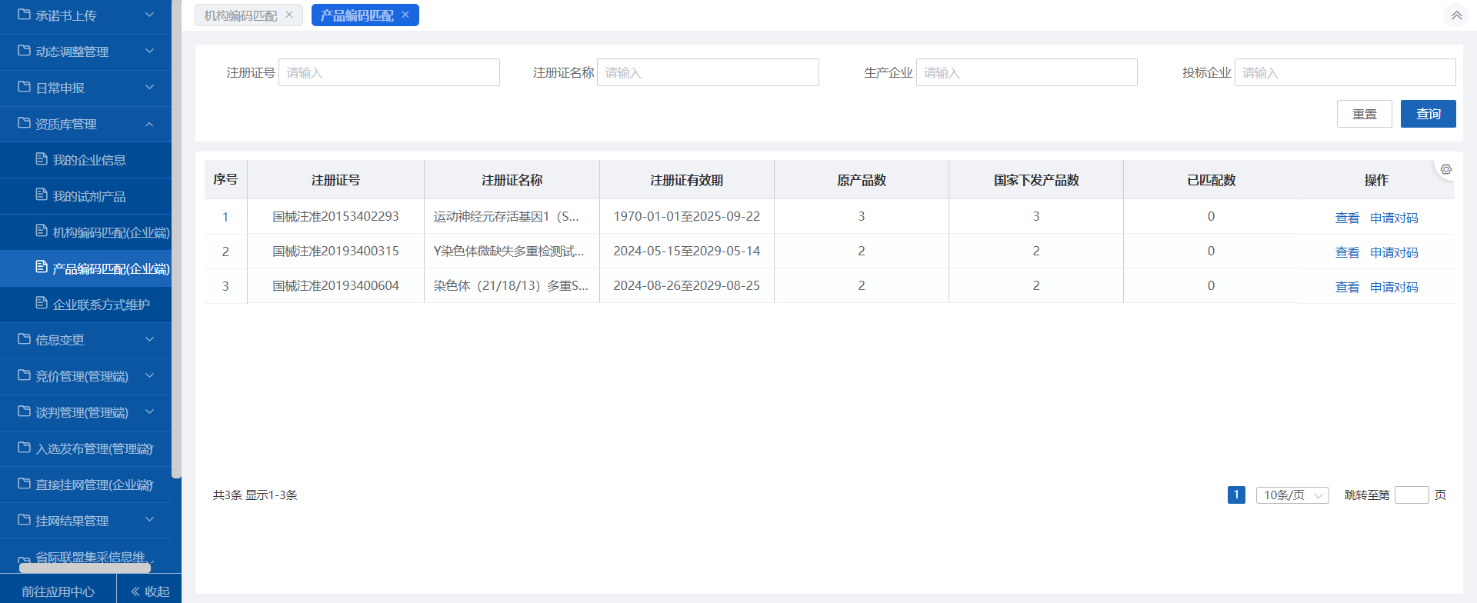
- 查询：可以按注册证号、注册证名称、生产企业、投标企业进行查询；
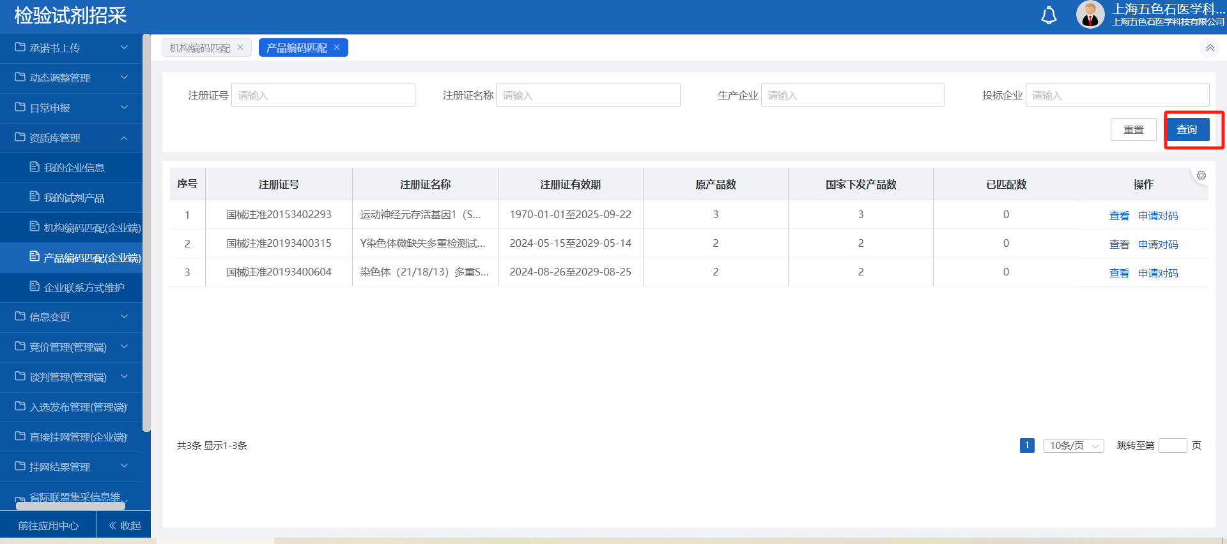
- 申请对码：选择需要对码的注册证，点击操作栏中的【申请对码】按钮，进入对码页面；
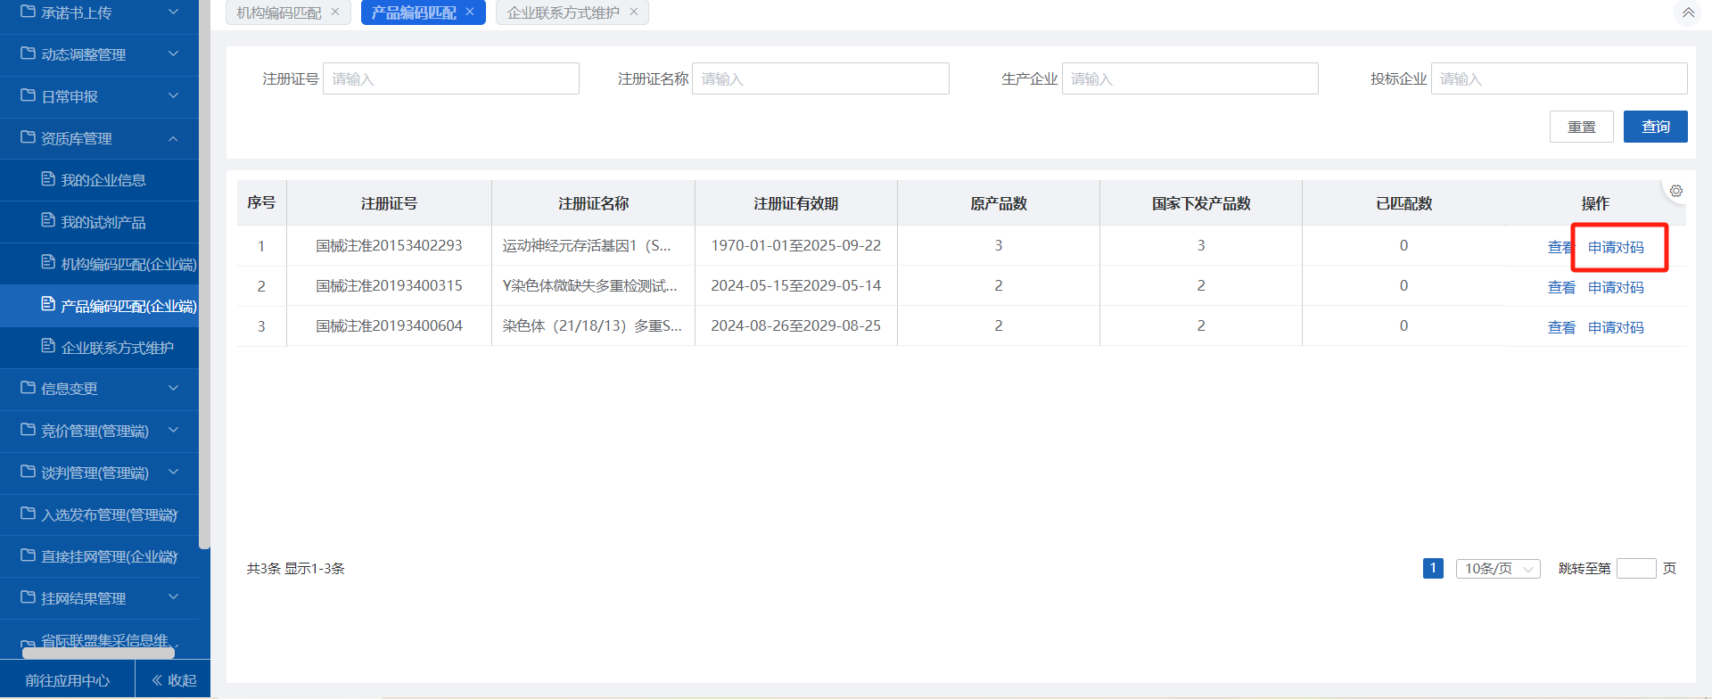
- 申请对码页面-选择原产品：在对码页面选择需要对码的数据，点击“原产品”对应的输入框弹出原产品列表，选择原产品返回到对码页面。
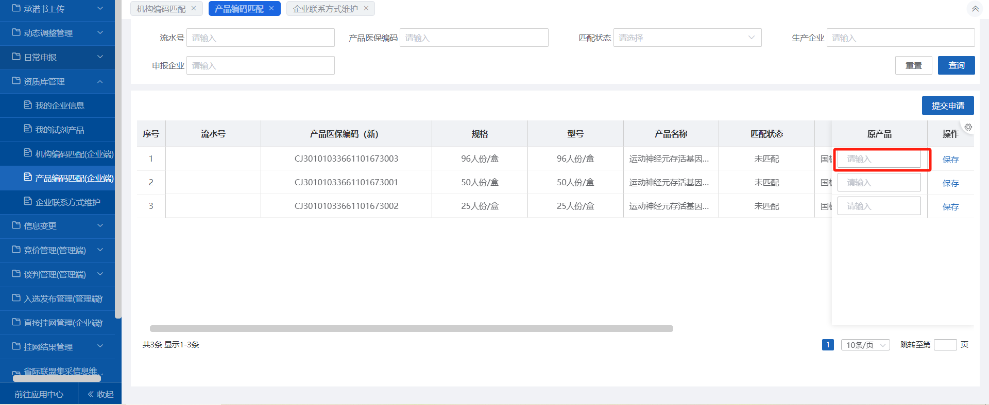
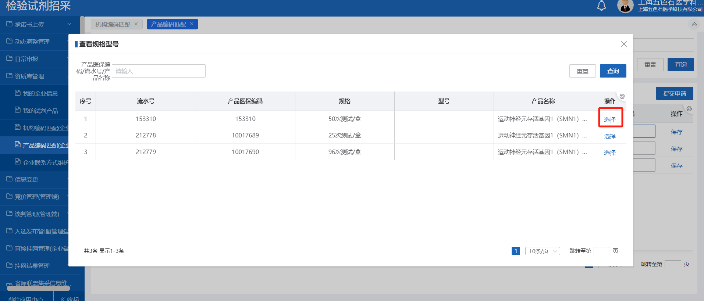
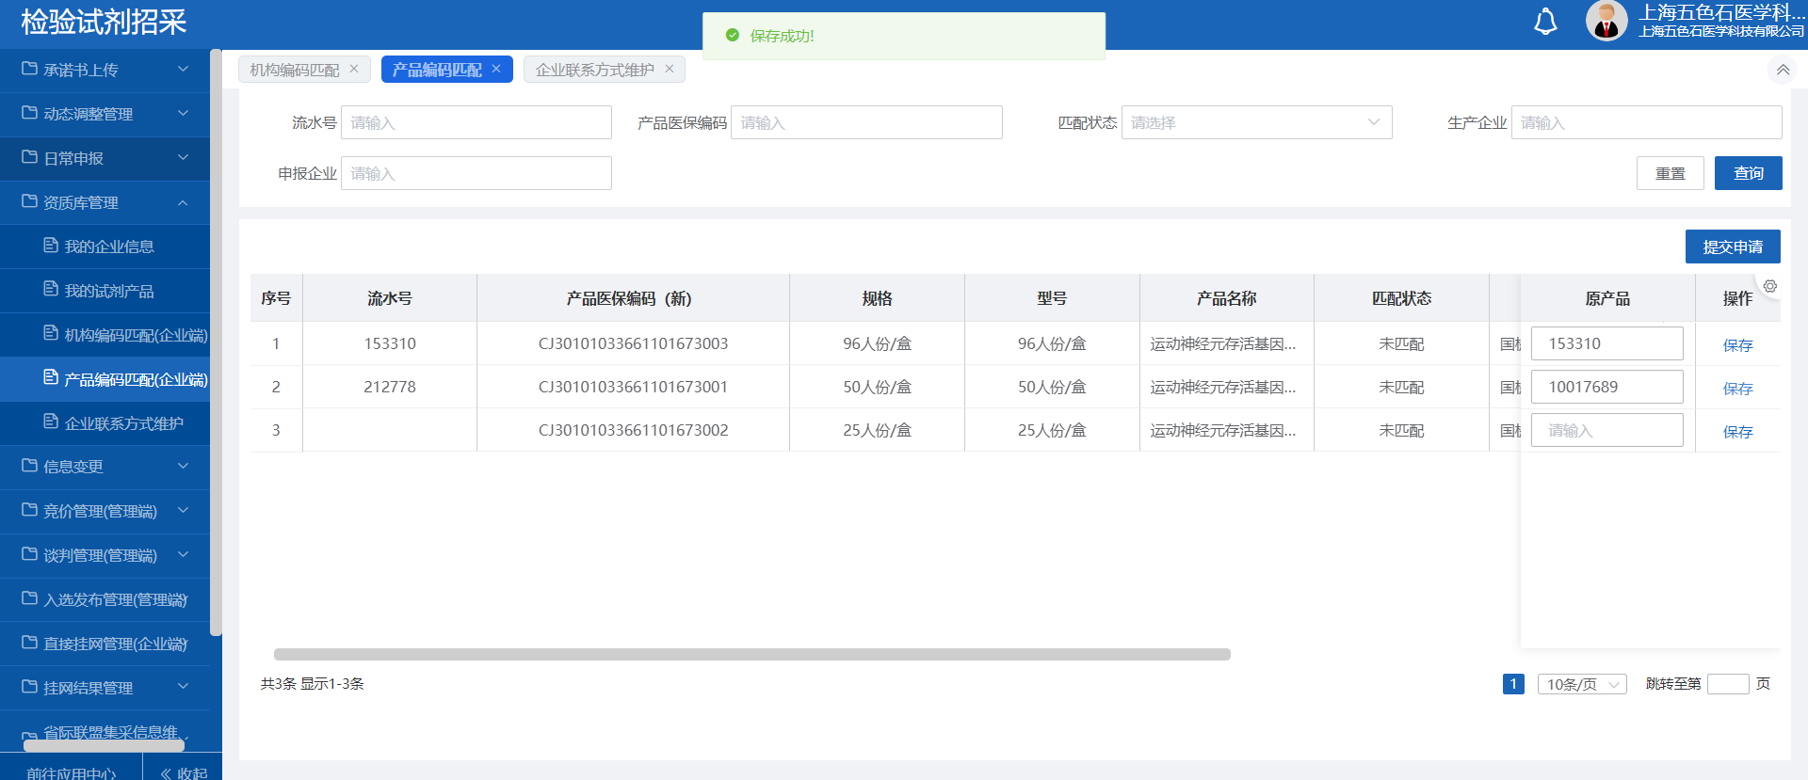
- 申请对码页面-保存：已经选择对码的产品，点击操作栏中的【保存】按钮，保存对码信息。
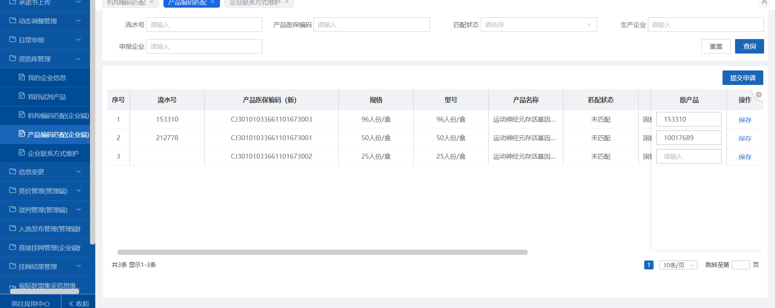
- 申请对码页面-提交：点击【提交申请】按钮，提交保存的数据。
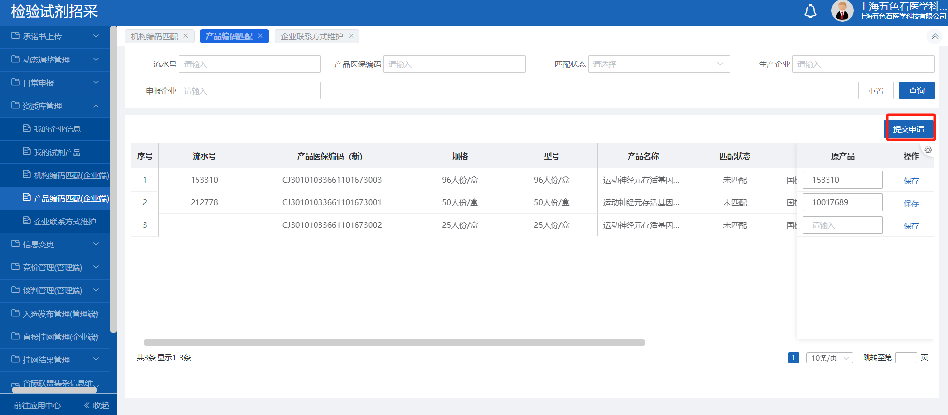
- 查看：在主列表点击操作栏中【查看】按钮，进入对码详情列表。
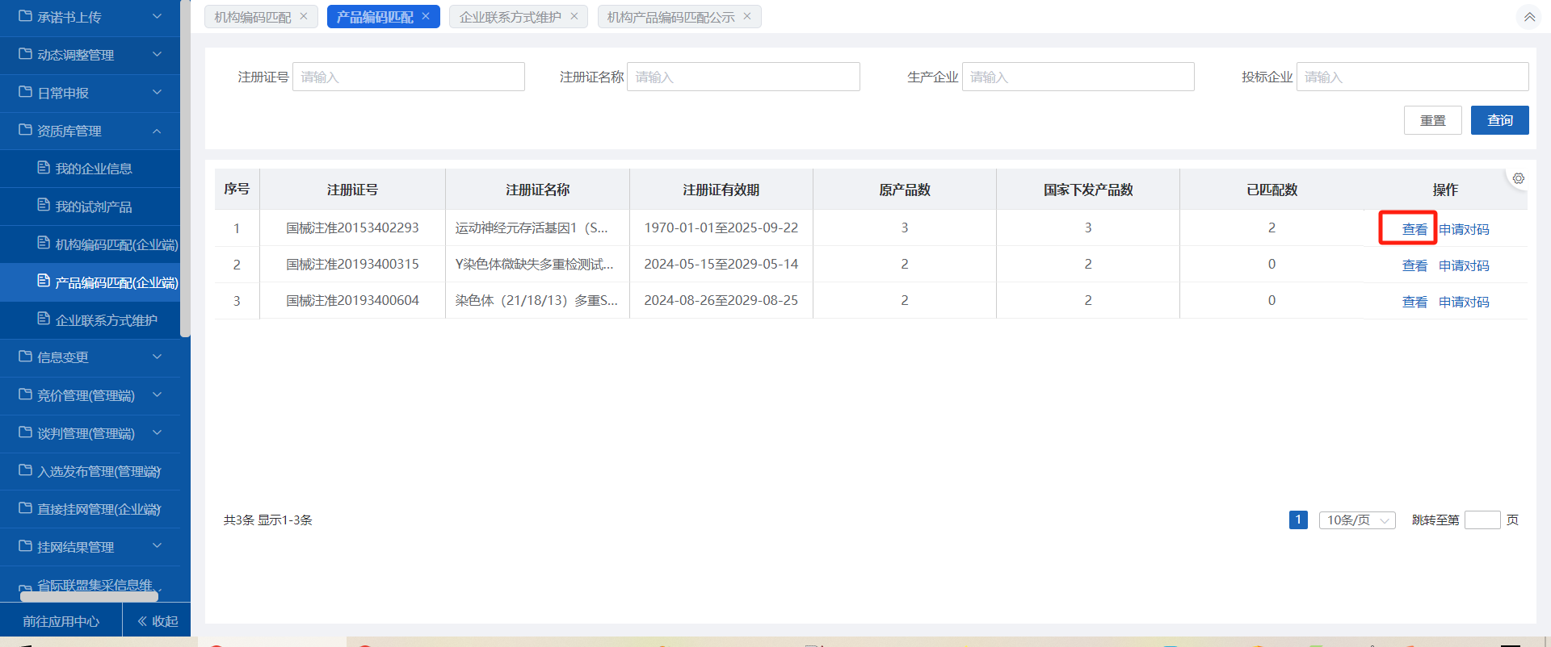
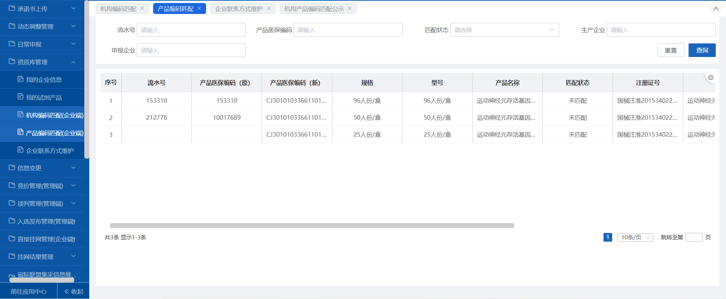

注意事项
- 企业编码没有匹配的无法进行产品编码匹配；
- 产品编码匹配错误且已经提交，可以通过申投诉中的申诉操作撤回；

机构产品编码匹配公示

功能描述
产品编码匹配公示；

操作权限
产品编码匹配公示查询、查看；

操作流程
- 登录检验试剂招采管理子系统，点击【检验试剂招采>公示管理>机构产品编码匹配公示】，列表显示在公示中的产品编码匹配信息；
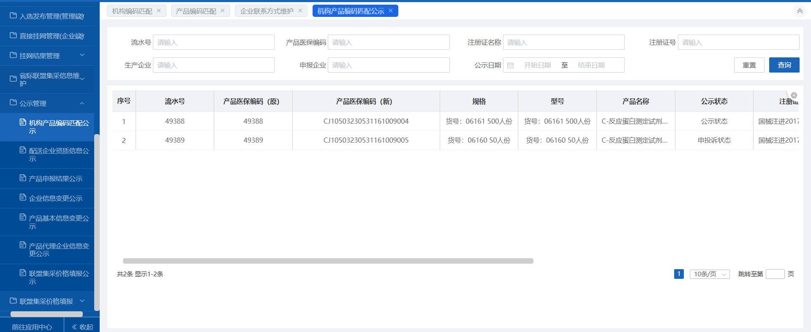

注意事项
企业编码匹配不进行公示。公示期内，如发现匹配错误或对其他企业匹配数据有异议，请至“日常申报---申投诉管理---企业申投诉”模块执行申投诉。

企业申投诉

功能描述
对在公示的产品编码匹配数据有异议的，进行申投诉；

操作权限
申投诉的添加、修复、提交、撤回等操作；

操作流程
- 登录检验试剂招采管理子系统，点击【检验试剂招采>日常申报>申投诉管理>企业申投诉】；
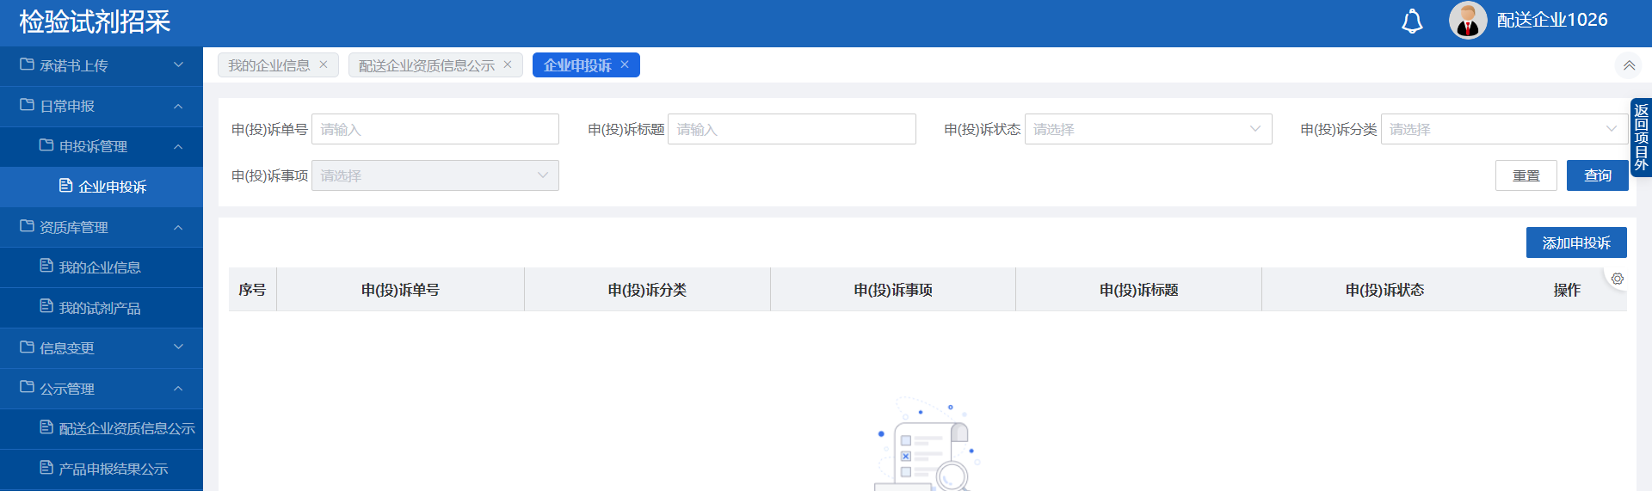
- 点击【添加申投诉】进入新增页面，“申(投)诉分类”本企业选择“申诉”，其他企业选择“投诉”；“申(投)诉事项”选择“机构产品编码匹配”，其他信息正确填写，点击【保存】或【保存并提交】；
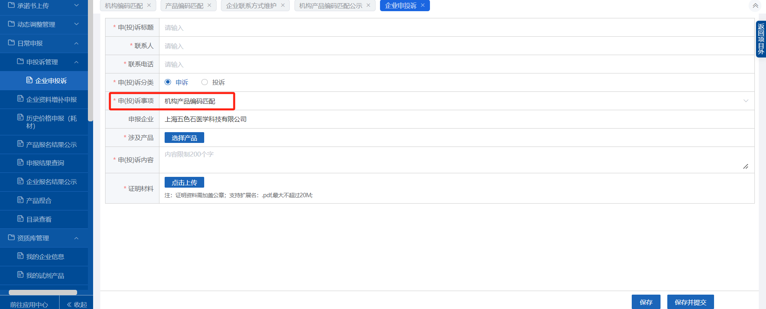
- “待提交”的数据可以修改；“待处理”的数据可以撤回；
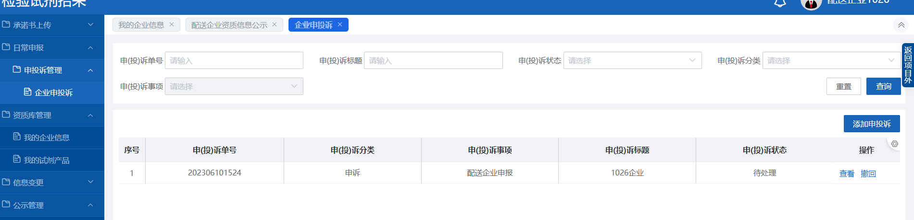

注意事项
1、申诉提交后，对应产品直接退回；投诉提交后需要管理机构审核。

医保局

机构编码匹配(管理端)

功能描述
查询已经机构编码匹配的企业；

操作权限
机构编码匹配查询、撤回等操作；

操作流程
- 登录检验试剂招采管理子系统，点击【检验试剂招采>资质库管理>机构编码匹配(管理端)】菜单；
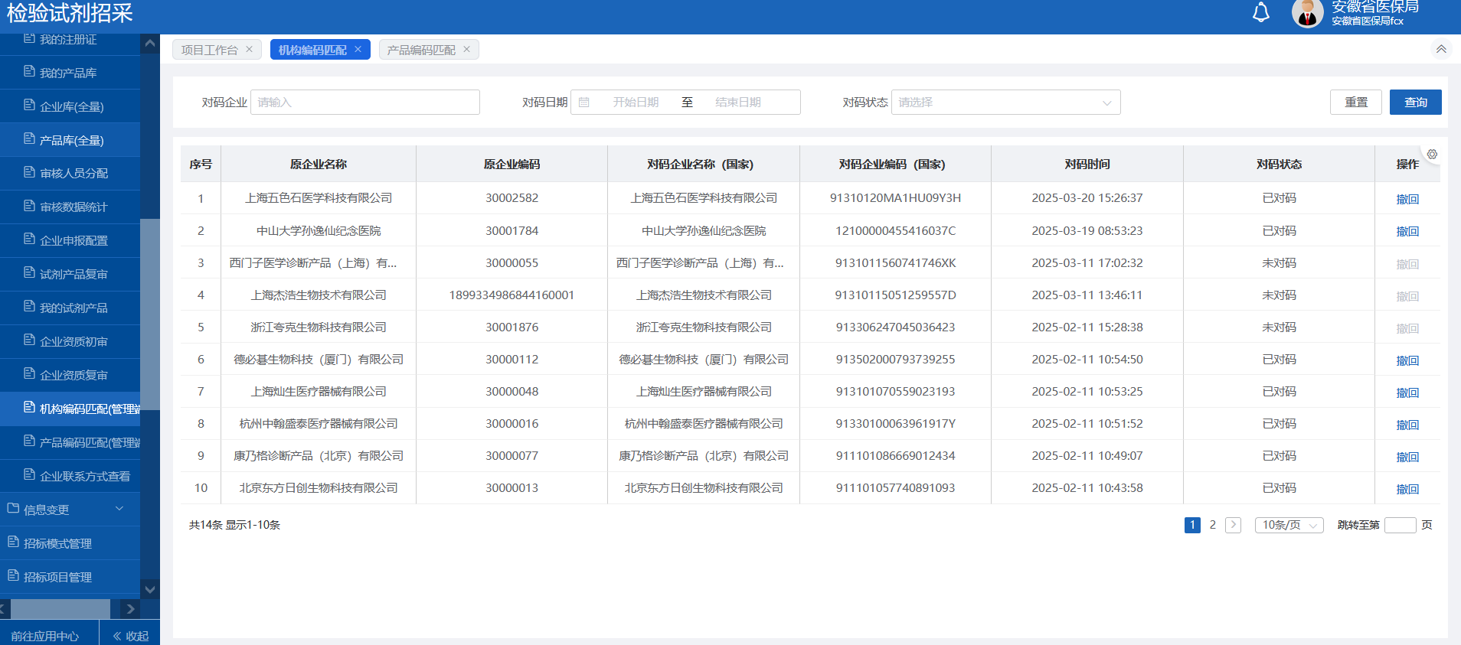
- 查询：按对码企业、对码日期、对码状态进行查询点
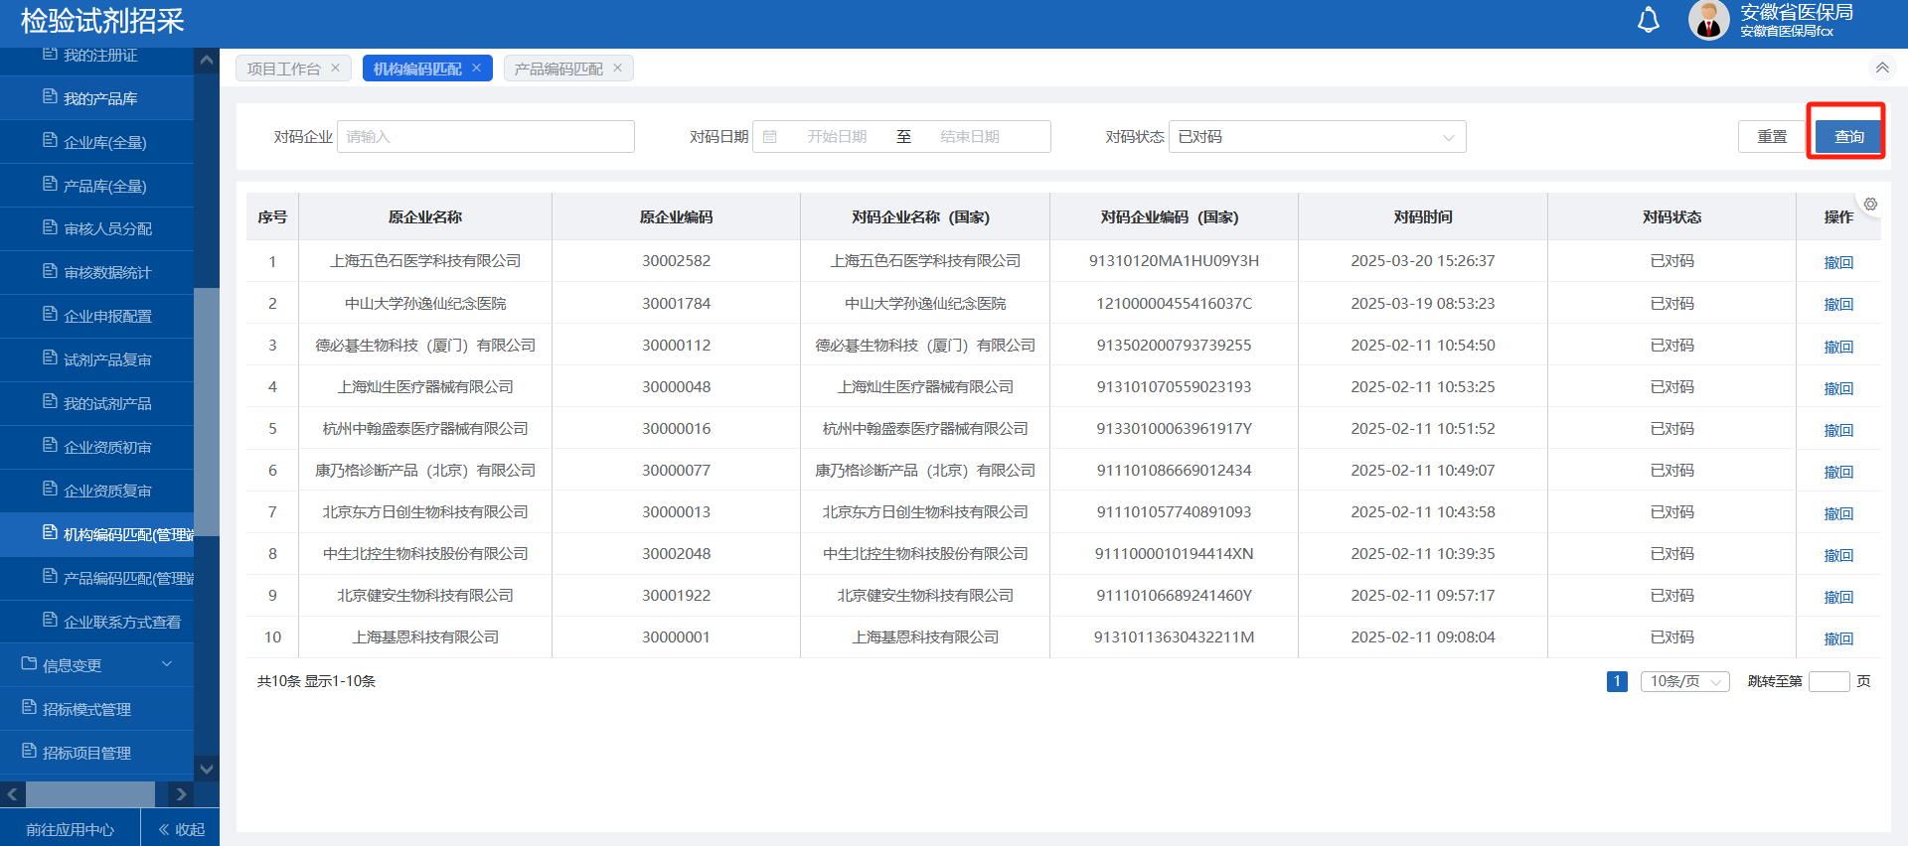
- 撤回：选择需要撤回的对码企业，点击【撤回】按钮，撤回对码信息。
注意：撤回机构对码数据，机构下产品对码的数据也被撤回；
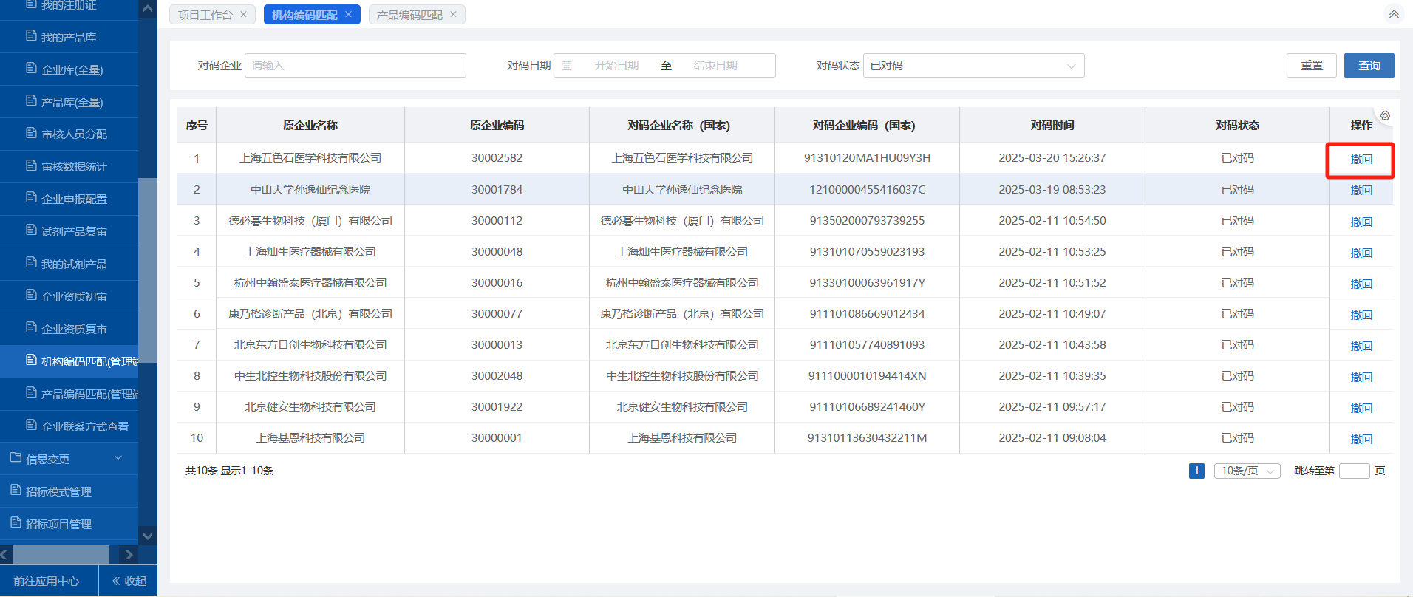

注意事项
无。

产品编码匹配（管理端）

功能描述
查询已经提交的产品编码匹配信息；

操作权限
已经提交的产品编码匹配信息的查询、查看；

操作流程
- 登录检验试剂招采管理子系统，点击【检验试剂招采>资质库管理>产品编码匹配(管理端)】菜单；
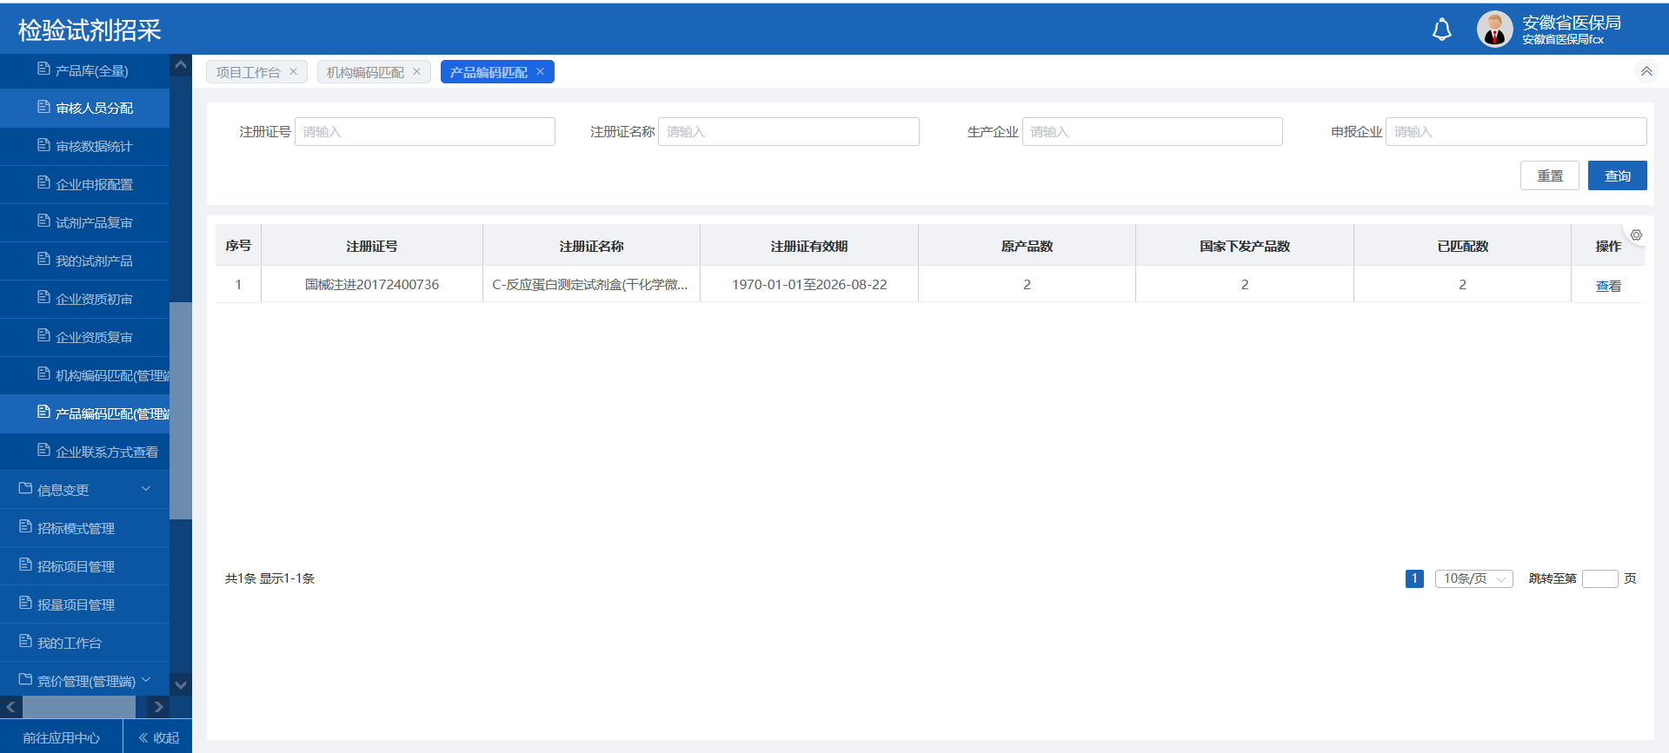
- 查询：可以按注册证号、注册证名称、生产企业、申报企业，进行查询；
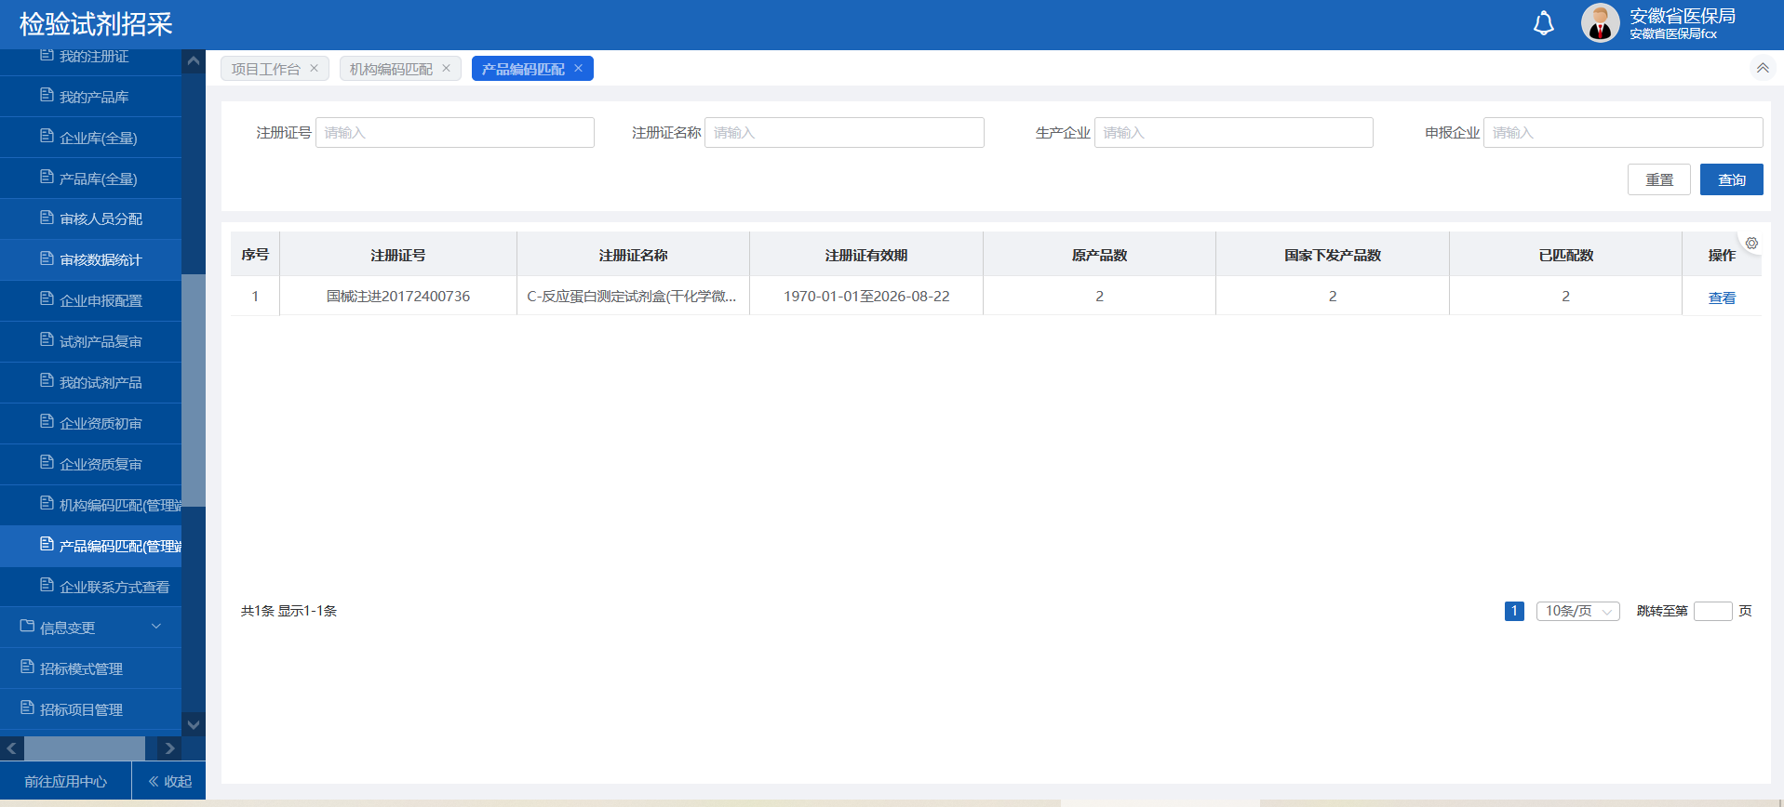
- 查看：选择数据，点击操作栏中【查看】按钮，查看详情；
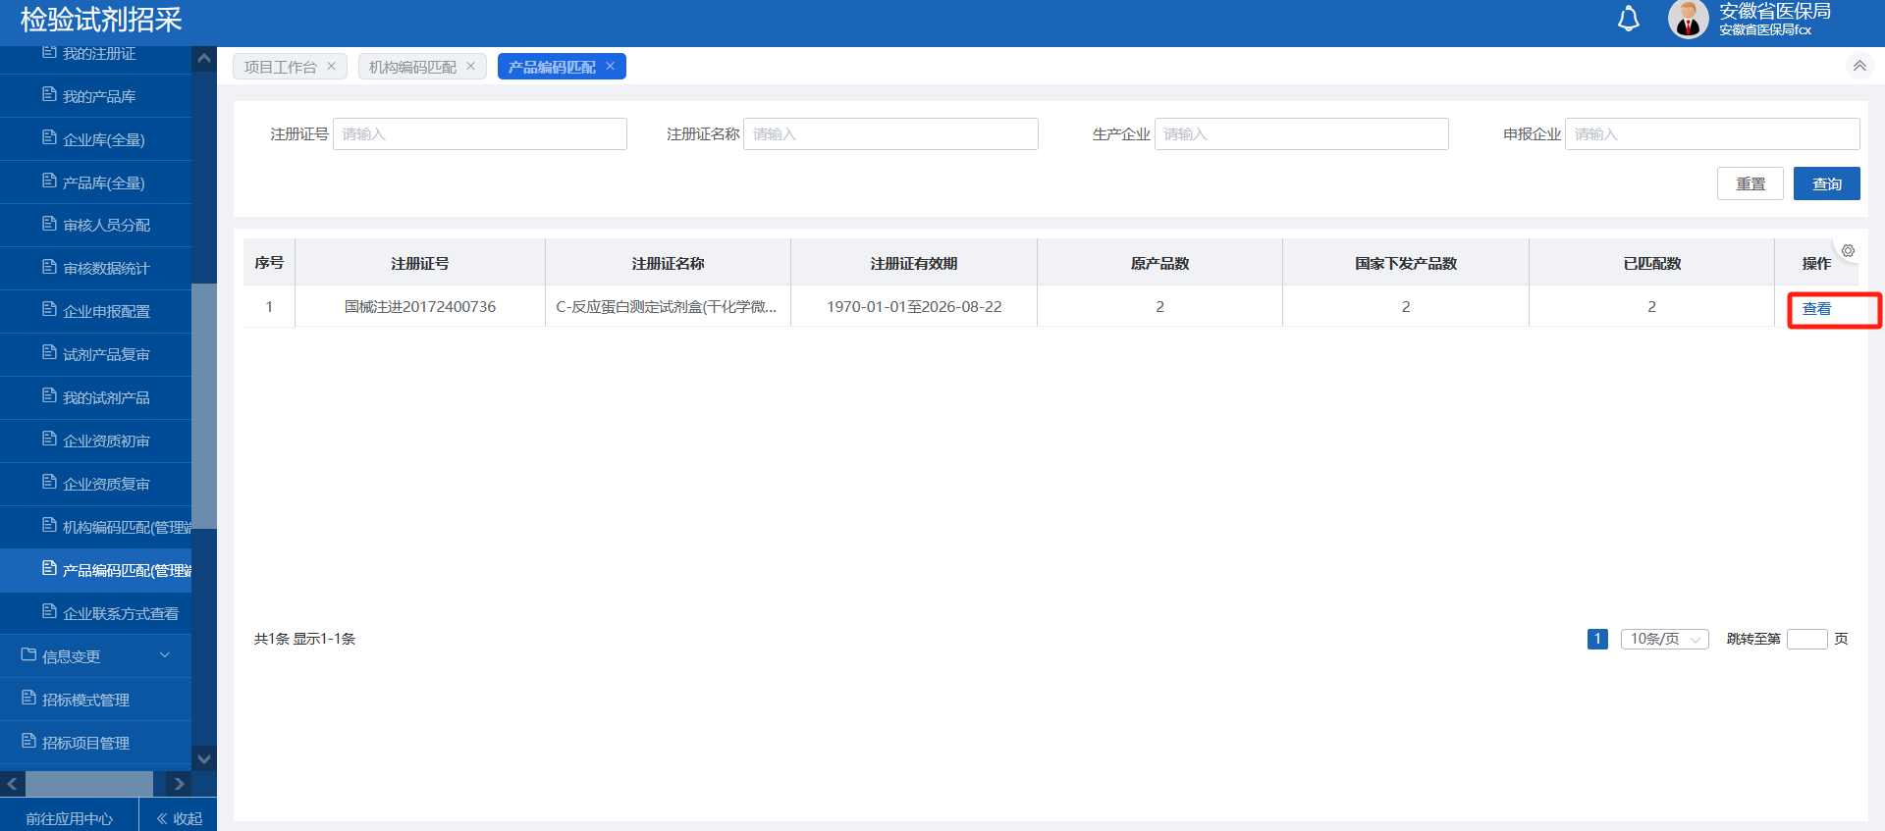
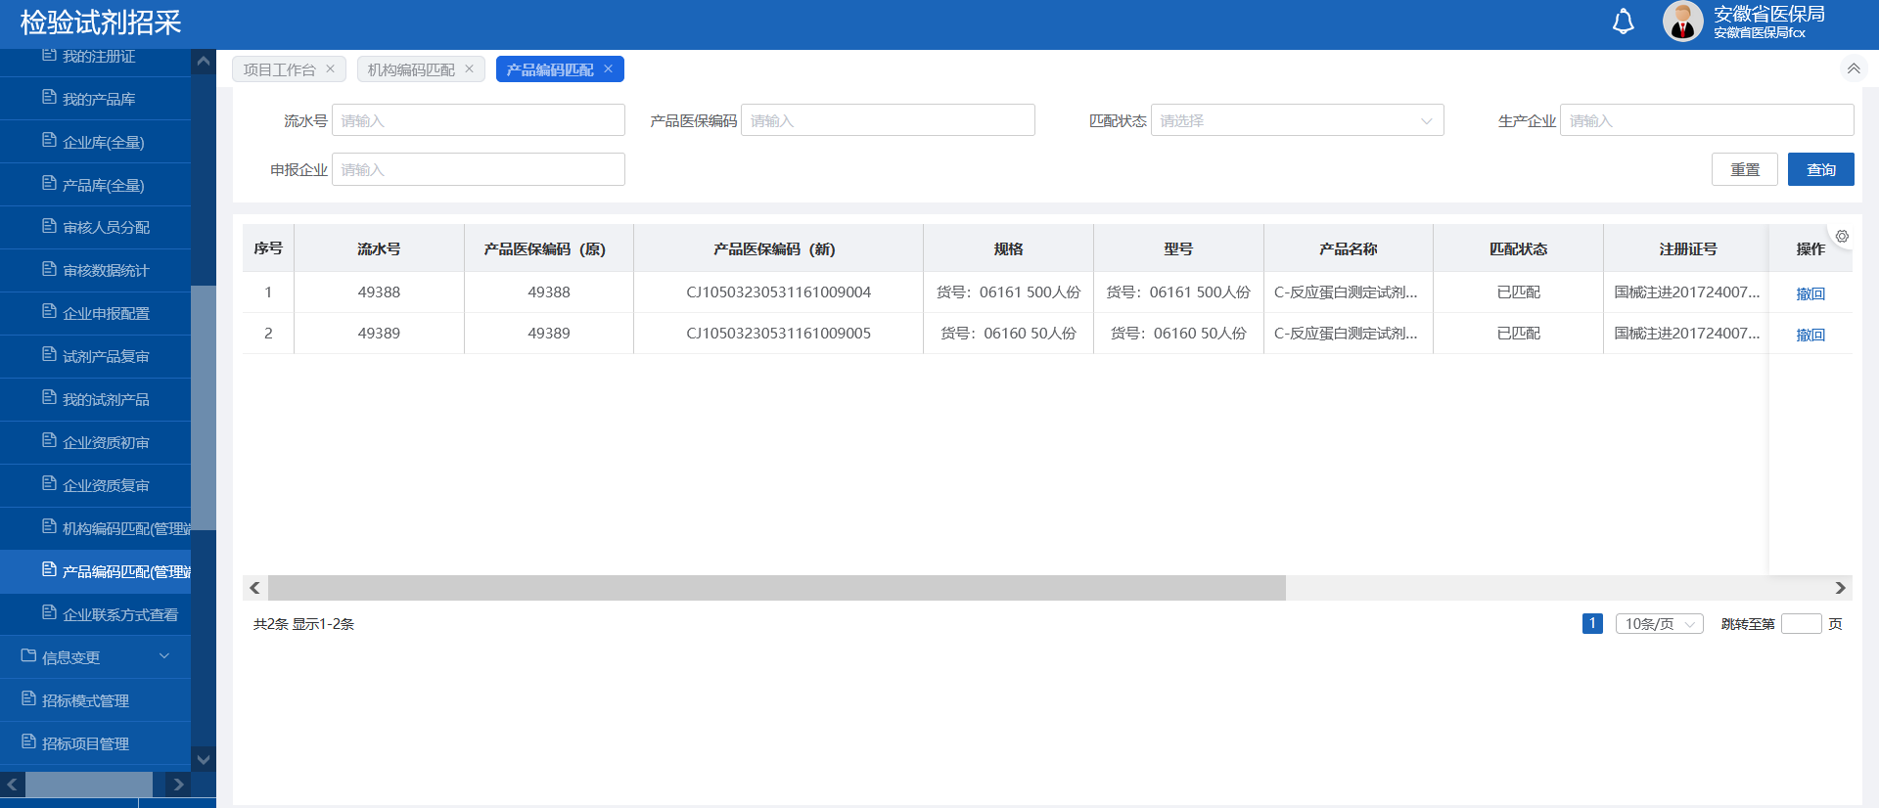
- 撤回：在查看详情的列表中，选择需要撤回的数据，点击操作栏中【撤回】按钮，撤回产品编码匹配；
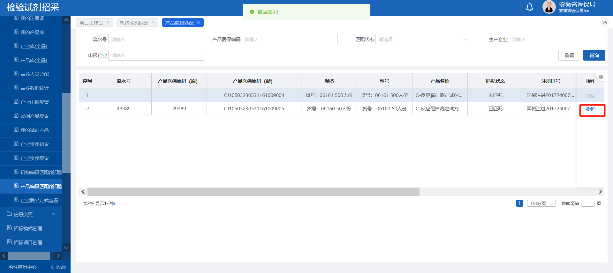

注意事项
无。

机构产品编码匹配公示

功能描述
产品编码匹配公示；

操作权限
产品编码匹配公示查询、查看；

操作流程
- 登录检验试剂招采管理子系统，点击【检验试剂招采>公示管理>机构产品编码匹配公示】，列表显示在公示中的产品编码匹配；

注意事项
无。

申投诉处理

功能描述
医保局：对提交后的申投诉处理；

操作权限
申投诉列表查询、处理、查看；

操作流程
- 登录检验试剂招采管理子系统，点击【检验试剂招采>日常申报>申投诉管理>申投诉处理】；
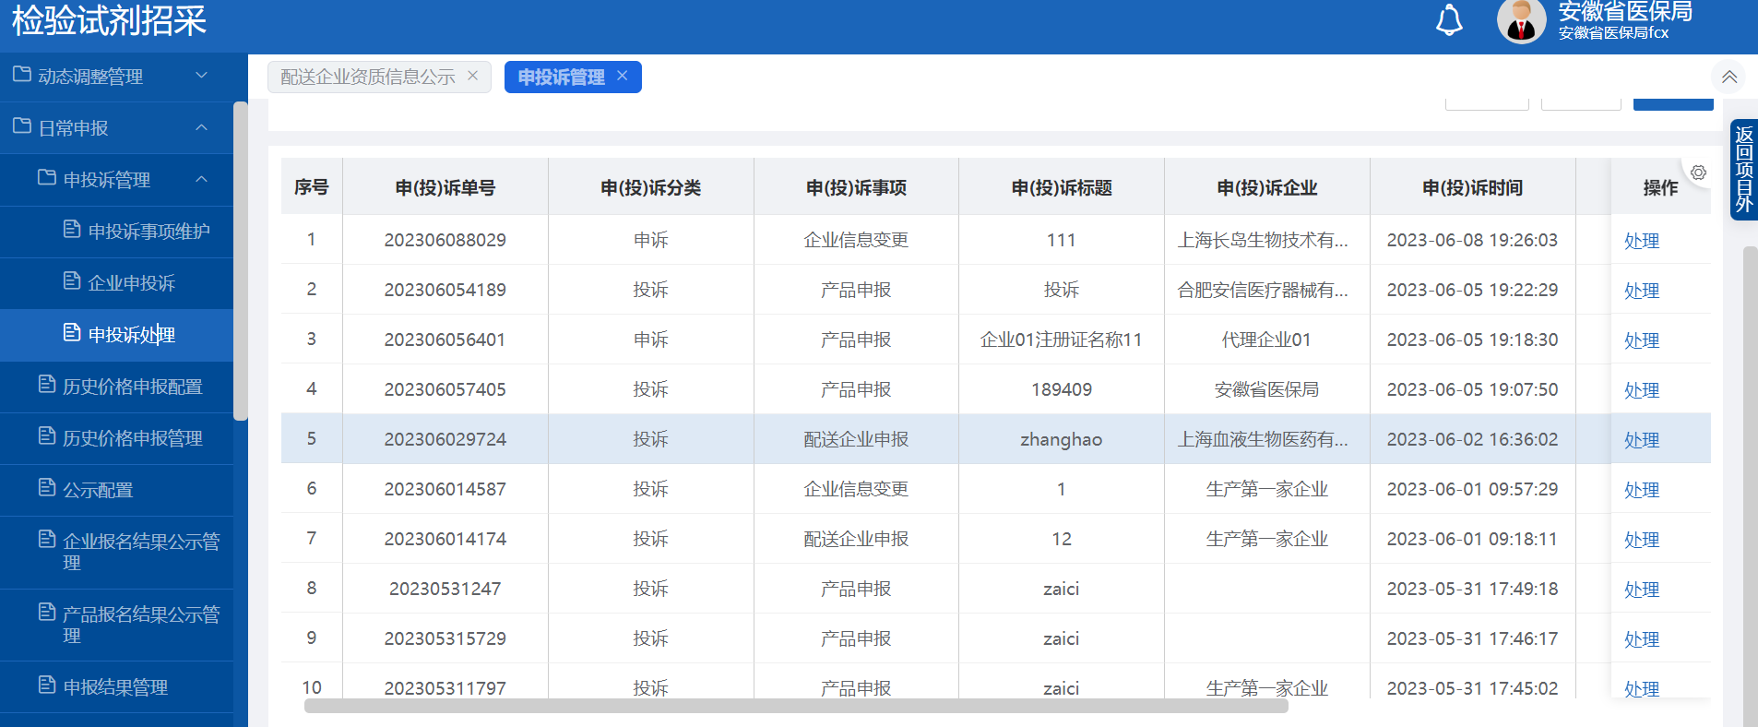
- 选择“待处理”的数据，点击【处理】进入处理页面；选择“受理”，点击【回复给企业】申投诉成功，信息打回重新填报；选择“不受理”点击【回复给企业】，申投诉不成功；
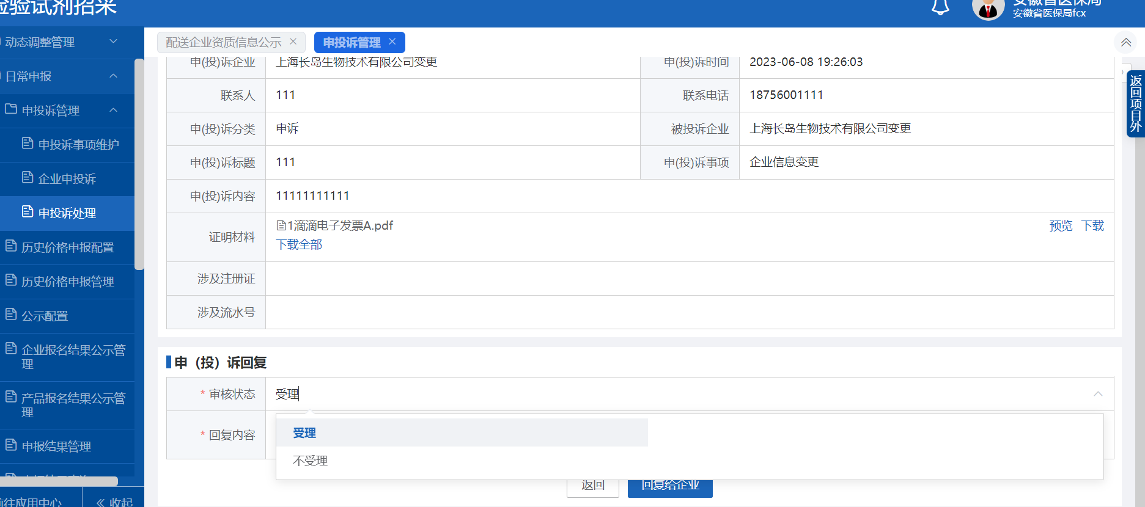

注意事项
无 。

